2016年公卫执业医师《卫生统计学》考试大纲已经公布，为帮助广大考生学习掌握，医学教育网小编在第一时间进行了整理和上传，请大家尽快进行大纲下载，希望对广大公卫执业医师考生有帮助，祝广大考生取得自己满意的成绩！

2016年公卫执业医师《卫生统计学》考试大纲
单元 | 细目 | 要点
一、统计学的几个基本概念 | 1.统计工作的步骤 | 统计工作的四个步骤
一、统计学的几个基本概念 | 2.统计学的几个基本概念 | （1）同质与变异
一、统计学的几个基本概念 | 2.统计学的几个基本概念 | （2）资料的类型
一、统计学的几个基本概念 | 2.统计学的几个基本概念 | （3）总体和样本
一、统计学的几个基本概念 | 2.统计学的几个基本概念 | （4）参数和统计量
一、统计学的几个基本概念 | 2.统计学的几个基本概念 | （5）概率与频率
二、定量资料的统计描述 | 1.定量资料的频数分布 | （1）频数分布的特征
二、定量资料的统计描述 | 1.定量资料的频数分布 | （2）频数分布的类型
二、定量资料的统计描述 | 2.集中位置的描述 | 算术平均数、几何均数、中位数
二、定量资料的统计描述 | 3.离散程度的描述 | 极差、四分位数间距、方差、标准差和变异系数
二、定量资料的统计描述 | 4.正态分布 | （1）正态分布的特征
二、定量资料的统计描述 | 4.正态分布 | （2）正态分布曲线下面积分布规律
二、定量资料的统计描述 | 4.正态分布 | （3）标准正态分布
二、定量资料的统计描述 | 5.医学参考值范围 | （1）正态分布法
二、定量资料的统计描述 | 5.医学参考值范围 | （2）百分位数法
三、总体均数的估计和假设检验 | 1.均数的抽样误差 | （1）均数抽样误差的概念
三、总体均数的估计和假设检验 | 1.均数的抽样误差 | （2）标准误的计算
三、总体均数的估计和假设检验 | 2.t分布 | （1）t分布的特征
三、总体均数的估计和假设检验 | 2.t分布 | （2）t界值表
三、总体均数的估计和假设检验 | 3.总体均数的估计 | （1）总体均数估计的概念
三、总体均数的估计和假设检验 | 3.总体均数的估计 | （2）置信区间的含义与应用
三、总体均数的估计和假设检验 | 3.总体均数的估计 | （3）均数置信区间与医学参考值范围的区别
三、总体均数的估计和假设检验 | 4.假设检验 | （1）假设检验的基本思想
三、总体均数的估计和假设检验 | 4.假设检验 | （2）假设检验的基本步骤
三、总体均数的估计和假设检验 | 5.t检验 | （1）单样本t检验
三、总体均数的估计和假设检验 | 5.t检验 | （2）配对样本t检验
三、总体均数的估计和假设检验 | 5.t检验 | （3）两独立样本t检验
三、总体均数的估计和假设检验 | 6.Ⅰ型错误与Ⅱ型错误 | （1）Ⅰ型错误与Ⅱ型错误的概念
三、总体均数的估计和假设检验 | 6.Ⅰ型错误与Ⅱ型错误 | （2）检验效能的概念
三、总体均数的估计和假设检验 | 7.假设检验的注意事项 | （1）比较组间的可比性
三、总体均数的估计和假设检验 | 7.假设检验的注意事项 | （2）正确选择适当的统计分析方法
三、总体均数的估计和假设检验 | 7.假设检验的注意事项 | （3）P值的正确含义
三、总体均数的估计和假设检验 | 7.假设检验的注意事项 | （4）避免结论绝对化
四、方差分析 | 1.方差分析的基本思想和适用条件 | （1）方差分析的基本思想
四、方差分析 | 1.方差分析的基本思想和适用条件 | （2）方差分析的适用条件
四、方差分析 | 2.常用设计方案的方差分析 | （1）完全随机设计方差分析
四、方差分析 | 2.常用设计方案的方差分析 | （2）随机区组设计方差分析
四、方差分析 | 2.常用设计方案的方差分析 | （3）多个均数间两两比较
五、分类资料的统计描述 | 1.常用相对数 | （1）率
五、分类资料的统计描述 | 1.常用相对数 | （2）构成比
五、分类资料的统计描述 | 1.常用相对数 | （3）相对比
五、分类资料的统计描述 | 2.应用相对数应注意的问题 | （1）构成比和率在应用中的区别
五、分类资料的统计描述 | 2.应用相对数应注意的问题 | （2）合计（总）率的计算
五、分类资料的统计描述 | 2.应用相对数应注意的问题 | （3）指标的可比性
五、分类资料的统计描述 | 2.应用相对数应注意的问题 | （4）样本量的问题
五、分类资料的统计描述 | 3.动态数列及其分析指标 | （1）绝对增长量（逐年、累计）
五、分类资料的统计描述 | 3.动态数列及其分析指标 | （2）发展速度和增长速度
五、分类资料的统计描述 | 3.动态数列及其分析指标 | （3）平均发展速度和平均增长速度
五、分类资料的统计描述 | 4.标准化法 | （1）标准化的基本思想及其意义
五、分类资料的统计描述 | 4.标准化法 | （2）直接和间接标准化法的应用
五、分类资料的统计描述 | 4.标准化法 | （3）标准化死亡比的含义
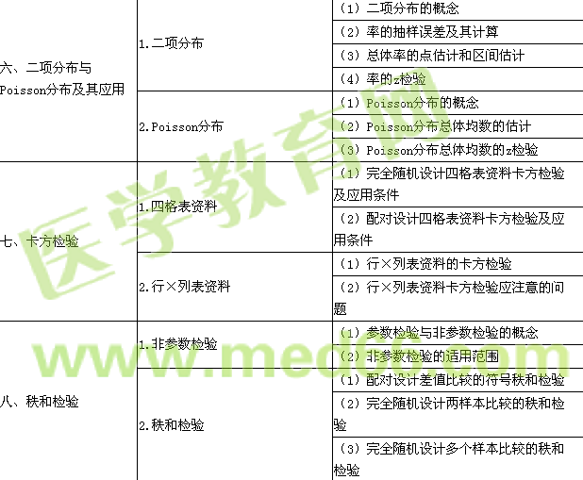
九、回归与相关 | 1.直线回归 | （1）直线回归方程的建立
九、回归与相关 | 1.直线回归 | （2）直线回归系数的统计意义及其假设检验
九、回归与相关 | 1.直线回归 | （3）直线回归的应用中应注意的问题
九、回归与相关 | 2.直线相关 | （1）直线相关系数的含义与计算
九、回归与相关 | 2.直线相关 | （2）直线相关系数的假设检验
九、回归与相关 | 2.直线相关 | （3）直线回归与相关的区别和联系
九、回归与相关 | 3.等级相关 | （1）等级相关的适用范围
九、回归与相关 | 3.等级相关 | （2）等级相关系数的假设检验
十、统计表和统计图 | 1.统计表 | （1）统计表的结构
十、统计表和统计图 | 1.统计表 | （2）制表的基本原则
十、统计表和统计图 | 1.统计表 | （3）制表的注意事项
十、统计表和统计图 | 2.统计图 | （1）制图的基本要求及其注意事项
十、统计表和统计图 | 2.统计图 | （2）统计图的正确选择与应用
十一、统计设计 | 1.两种研究类型 | （1）调查研究及其特点
十一、统计设计 | 1.两种研究类型 | （2）实验研究及其特点
十一、统计设计 | 2.调查设计 | （1）调查研究设计的基本内容
十一、统计设计 | 2.调查设计 | （2）常用概率抽样方法和非概率抽样方法
十一、统计设计 | 3.实验设计 | （1）实验设计的基本原则
十一、统计设计 | 3.实验设计 | （2）实验设计的基本要素
十一、统计设计 | 3.实验设计 | （3）常用的几种实验设计方法
十一、统计设计 | 4.样本含量的估计 | （1）样本含量估计的意义
十一、统计设计 | 4.样本含量的估计 | （2）样本含量估计应具备的条件
十一、统计设计 | 4.样本含量的估计 | （3）常用样本含量估计的方法
十二、医学常用人口统计与疾病统计指标 | 1.人口统计 | （1）人口统计指标
十二、医学常用人口统计与疾病统计指标 | 1.人口统计 | （2）出生统计指标
十二、医学常用人口统计与疾病统计指标 | 1.人口统计 | （3）死亡统计指标
十二、医学常用人口统计与疾病统计指标 | 2.疾病统计 | 常用疾病统计指标
十三、寿命表 | 1.寿命表的概念 | 定群寿命表与现时寿命表、完全寿命表与简略寿命表
十三、寿命表 | 2.寿命表编制的基本原理 | （1）编制简略寿命表的基本原理
十三、寿命表 | 2.寿命表编制的基本原理 | （2）寿命表中常用的四项指标的意义
十四、生存分析 | 1.生存分析的基本概念 | （1）生存资料的基本特点
十四、生存分析 | 1.生存分析的基本概念 | （2）终点事件、生存时间、截尾值、生存率
十四、生存分析 | 2.生存率的估计 | （1）Kaplan-Meier法
十四、生存分析 | 2.生存率的估计 | （2）寿命表法
十四、生存分析 | 3.生存率的假设检验 | 对数秩检验

